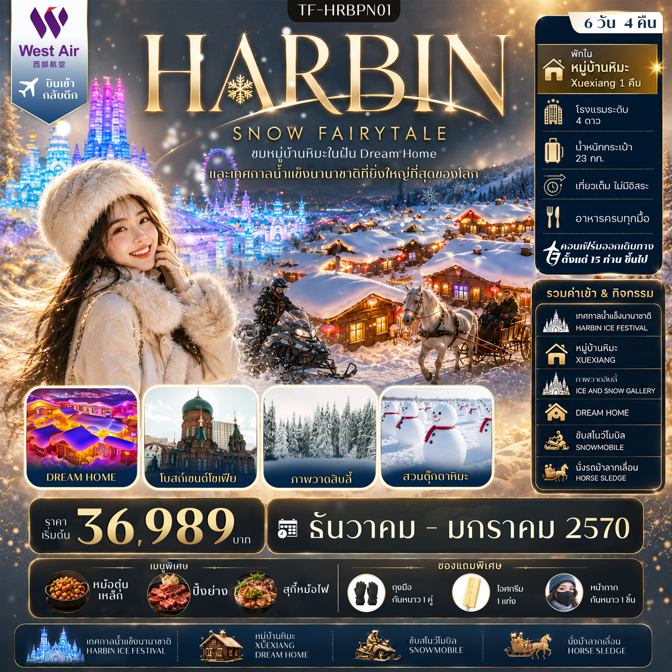

รายละเอียดเที่ยวบิน : West Air (PN)
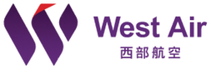 | เส้นทางการบิน | น้ำหนักสัมภาระ | เที่ยวบิน | ระยะเวลาเดินทาง
 | สุวรรณภูมิ-ฮาร์บิน BKK-HRB | 23KG/ 1 ชิ้น | PN467 (09.20-16.10) | ประมาณ 6 ชั่วโมง
 | ฮาร์บิน-สุวรรณภูมิ HRB-BKK | 23KG/ 1 ชิ้น | PN466 (01.55-07.50) | ประมาณ 6 ชั่วโมง

วันที่ | รายการท่องเที่ยว | รายละเอียดมื้ออาหาร |  |  | โรงแรมที่พัก
วันที่ | รายการท่องเที่ยว | เช้า | เที่ยง | เย็น | ระดับ 4 ดาว หรือเทียบเท่า
1 | กรุงเทพฯ (สุวรรณภูมิ)-ฮาร์บิน-รับคณะที่สนามบิน –  BKK-HRB/PN467 (09.20 – 16.10) |  |  | 🍽 | OPTIMAS HOTEL  4 ดาวมาตรฐานหรือเทียบเท่า
2 | ฮาร์บิน-เข้าที่พัก – ร้านเสื้อกันหนาว - ยาบูลี่ - กิจกรรมนั่งรถม้าลากเลื่อน – สนุกกับกิจกรรมขับสโนว์โมบิล(Snowmobile) - มู่ตันเจียง | 🍽 | 🍽 | 🍽  หม้อตุ๋นเหล็ก | XILUDA JIUDIAN  4 ดาวมาตรฐานหรือเทียบเท่า
3 | มู่ตันเจียง – ภาพวาดสิบลี้ Ice and Snow Gallery (รวมค่าเข้า) -หมู่บ้านหิมะ(Xuexiang) – (รวมค่าเข้า รถรับ-ส่ง) - ป้ายหินใหญ่ – พิพิธภัณฑ์หมู่บ้านหิมะ + ที่ทำการไปรษณีย์เมืองหิมะ – Dream Home (รวมค่าเข้า) -ถนนเสวี่ยยุ่นเจีย | 🍽 | 🍽 | 🍽 | GAO LAOWU MINSU  พักในหมู่บ้านหิมะ Xuexiang  หรือเทียบเท่า  (ที่พักสไตล์มาตรฐานท้องถิ่น)
4 | หมู่บ้านหิมะ(Xuexiang)– ฮาร์บิน – เทศกาลน้ำแข็งนานาชาติ (รวมค่าเข้า) | 🍽 | 🍽 | 🍽  ปิ้งย่าง | OPTIMAS HOTEL  4 ดาวมาตรฐานหรือเทียบเท่า
5 | ฮาร์บิน - สวนตุ๊กตาหิมะ YANJIAGANG FARM - จัตุรัสโบสถ์เซนต์โซเฟีย(ชมด้านนอก) – ถนนบาร็อก - สโนว์แมนยักษ์ -อนุสรณ์ป้องกันน้ำท่วม- สวนสตาลิน -ถนนคนเดินจงยาง-POP MART - สนามบินฮาร์บิน | 🍽 | 🍽 | 🍽  สุกี้หม้อไฟ
6 | ฮาร์บิน-กรุงเทพฯ(สุวรรณภูมิ)  HBR–BKK/PN466 (01.55-07.50)
ผู้จัดฯ รายการท่องเที่ยวอาจมีการปรับและเปลี่ยนตามความเหมาะสมและสถานการณ์
โดยจะคำนึงถึงผลประโยชน์ลูกค้าเป็นสำคัญ และชอสงวนสิทธิ์ในการเปลี่ยนแปลง โดยไม่ต้องแจ้งให้ทราบล่วงหน้า

15 ท่านการันตีออกเดินทาง กรณียอดจองไม่ครบตามจำนวนที่ผู้จัดกำหนดไว้ ผู้จัดขอยกเลิกการเดินทาง
หรือแนะนำรายการทัวร์อื่นให้ผู้เดินทางแทน หรือ คืนเงินมัดจำเต็มจำนวน
ราคานี้เป็นราคาที่รวมค่าภาษีน้ำมัน และภาษีสนามบินแล้ว
หากมีการเรียกเก็บเพิ่มจากสายการบิน ผู้จัดจะทำการแจ้ง และเรียกเก็บเพิ่มจากผู้โดยสารอีกครั้ง
วันเดินทาง | ผู้ใหญ่  (พัก 2-3 ท่าน)  (ไม่มีราคาเด็ก) | พักเดี่ยวจ่ายเพิ่ม | Infant  (ไม่เกิน 2 ปี) | ค่าทิป  (ไกด์+คนขับ+หัวหน้าทัวร์) | มัดจำ/ที่นั่ง
5-10 ธันวาคม 2569 | 36,989 บาท | 9,500 บาท | 9,000 บาท | 2,000 บาท | 15,000 บาท
10-15 ธันวาคม 2569 | 38,989 บาท | 9,500 บาท | 9,000 บาท | 2,000 บาท | 15,000 บาท
15 -20 ธันวาคม 2569 | 39,989 บาท | 9,500 บาท | 9,000 บาท | 2,000 บาท | 15,000 บาท
20 -25 ธันวาคม 2569 | 42,989 บาท | 9,500 บาท | 9,000 บาท | 2,000 บาท | 15,000 บาท
25 -30 ธันวาคม 2569 | 43,989 บาท | 9,500 บาท | 9,000 บาท | 2,000 บาท | 15,000 บาท
30 ธันวาคม 2569 - 4 มกราคม 2570 | 45,989 บาท | 9,500 บาท | 9,000 บาท | 2,000 บาท | 15,000 บาท
4-9 มกราคม 2570 | 40,989 บาท | 9,500 บาท | 9,000 บาท | 2,000 บาท | 15,000 บาท
9 -14 มกราคม 2570 | 40,989 บาท | 9,500 บาท | 9,000 บาท | 2,000 บาท | 15,000 บาท
14 -19 มกราคม 2570 | 40,989 บาท | 9,500 บาท | 9,000 บาท | 2,000 บาท | 15,000 บาท
19 -24 มกราคม 2570 | 39,989 บาท | 9,500 บาท | 9,000 บาท | 2,000 บาท | 15,000 บาท
24 -29 มกราคม 2570 | 39,989 บาท | 9,500 บาท | 9,000 บาท | 2,000 บาท | 15,000 บาท
ชำระค่าทิปที่สนามบินวันเดินทาง ท่านละ 2,000 บาท

วันที่หนึ่ง | กรุงเทพฯ(สุวรรณภูมิ)-ฮาร์บิน-รับคณะที่สนามบิน (BKK - HRB PN467 09.20 – 16.10) | -/-/D
06.00 น. คณะพบกัน ณ จุดนัดหมาย อาคารผู้โดยสารขาออก ชั้น 4 ประตู 10 สายการบิน West Air (PN)
โดยจะมีเจ้าหน้าที่คอยอำนวยความสะดวกในการออกบัตรโดยสารและโหลดสัมภาระต่างๆ แก่ท่าน
09.20 น. ออกเดินทางสู่เมืองฮาร์บิน ประเทศจีน โดยสายการบิน West Air เที่ยวบิน JD467 (ไม่มีบริการอาหารบนเครื่อง)
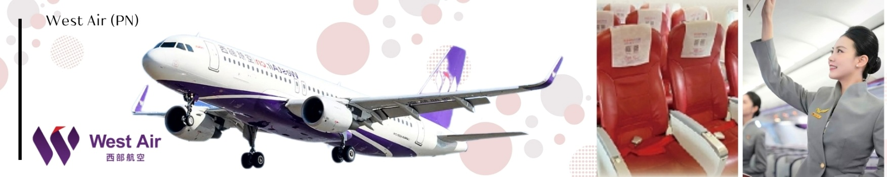
16.10 น. เดินทางถึงเมืองฮาร์บิน นำท่านผ่านพิธีการตรวจคนเข้าเมือง จากนั้นแต่ละท่านรับกระเป๋าสัมภาระที่โหลดตรวจเช็คให้เรียบร้อย (ประเทศจีนเวลาเร็วกว่าไทย 1 ชั่วโมง) ฮาร์บิน (Harbin) เมืองเอกของมณฑลเฮย์หลงเจียง ทางตะวันออกเฉียงเหนือของประเทศจีน ได้รับการขนานนามว่า "ไข่มุกแห่งแม่น้ำซงฮัว" เมืองแห่งนี้มีประวัติศาสตร์ที่ได้รับอิทธิพลจากรัสเซียอย่างชัดเจน จึงยังคงมีสถาปัตยกรรมสไตล์ยุโรปให้เห็นอยู่ทั่วเมือง อีกทั้งยังเป็นเมืองที่มีชื่อเสียงด้านเทศกาลน้ำแข็งและหิมะระดับโลก ซึ่งจัดขึ้นเป็นประจำทุกปีในช่วงฤดูหนาว
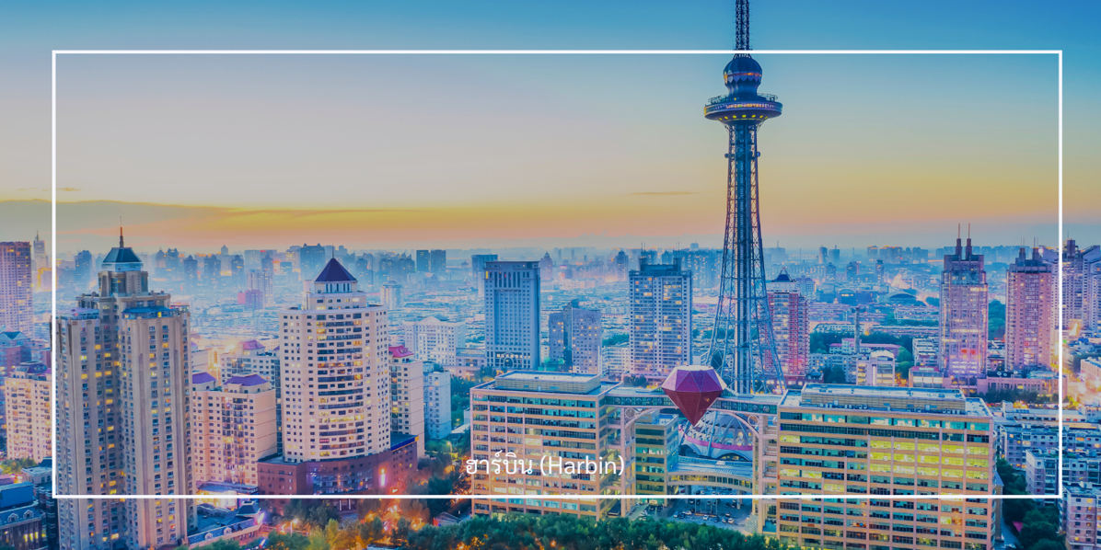
ค่ำ บริการอาหารค่ำ ณ ภัตตาคาร (มื้อที่ 1)
จากนั้นเดินทางเข้าสู่ที่พัก OPTIMAS HOTEL ระดับ 4 ดาวหรือเทียบเท่า
วันที่สอง | ฮาร์บิน - ยาบูลี่ - กิจกรรมนั่งรถม้าลากเลื่อน -สนุกกับกิจกรรมรถสโนว์โมบิล(Snowmobile) - มู่ตันเจียง | B/L/D
เช้า รับประทานอาหารเช้า ณ โรงแรม (มื้อที่ 2)
หลังอาหาร นำท่านเดินทางสู่ เมืองยาบูลี่ (Yabuli) ( ใช้เวลาเดินทางประมาณ 3 ชั่วโมง )
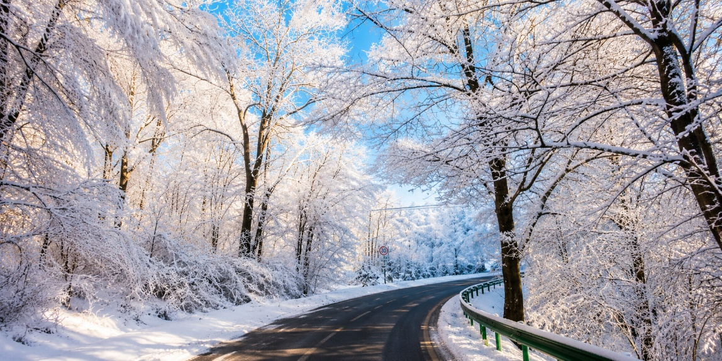
ยาบูลี่ (Yabuli) เมืองตากอากาศชื่อดังทางตอนเหนือของจีน ตลอดเส้นทาง ท่านจะได้เพลิดเพลินกับทัศนียภาพของฤดูหนาวที่งดงาม ราวกับฉากในนิยาย ท่ามกลางต้นไม้ที่ปกคลุมด้วยเกล็ดหิมะ (Frost) ระยิบระยับราวคริสตัล สองข้างทางแต่งแต้มไปด้วยหิมะขาวนวล เป็นบรรยากาศที่หาได้ยากและงดงามจับใจในแบบเฉพาะของดินแดนภาคตะวันออกเฉียงเหนือของจีน

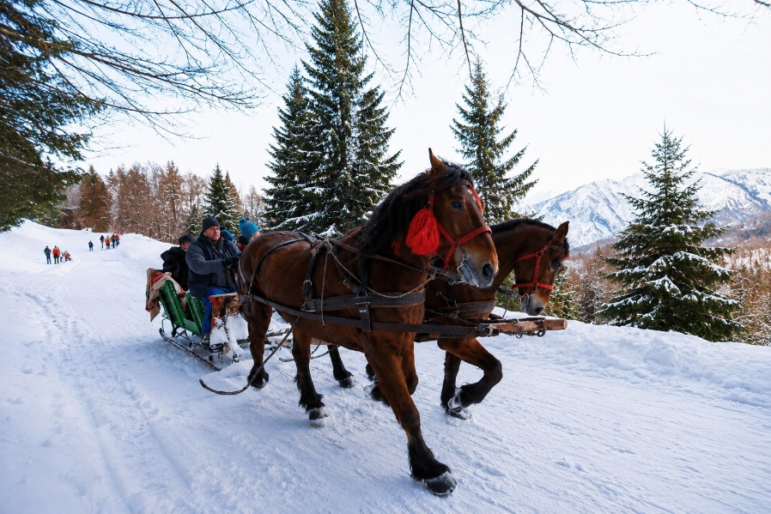
นำท่านสัมผัสกับประสบการณ์พิเศษ กับกิจกรรม นั่งม้าลากเลื่อน (รวมค่ากิจกรรม นั่งท่านละ1รอบ 1คัน นั่งได้ 6 ท่าน ใช้เวลาประมาณ 40 นาที ) ท่านจะได้สัมผัสเสน่ห์ของหิมะขาวท่ามกลางธรรมชาติและป่าสน ผ่านการนั่ง เลื่อนหิมะที่ลากโดยม้าพื้นเมือง พร้อมเก็บภาพความประทับใจท่ามกลางบรรยากาศโรแมนติก

เที่ยง รับประทานอาหารเที่ยง ณ ภัตตาคาร (มื้อที่3)
หลังอาหาร นำท่านสัมผัสประสบการณ์การขับ สโนว์โมบิล (Snowmobile) อีกหนึ่งกิจกรรมยอดนิยมในช่วงฤดูหนาว ขับเคลื่อนบนเส้นทางหิมะท่ามกลางป่าสนและธรรมชาติที่ปกคลุมด้วยหิมะขาว สัมผัสบรรยากาศฤดูหนาวของฮาร์บินในอีกมุมหนึ่ง (รวมค่ากิจกรรม) (รวมค่ากิจกรรม ใช้เวลาประมาณ 20-30 นาที)
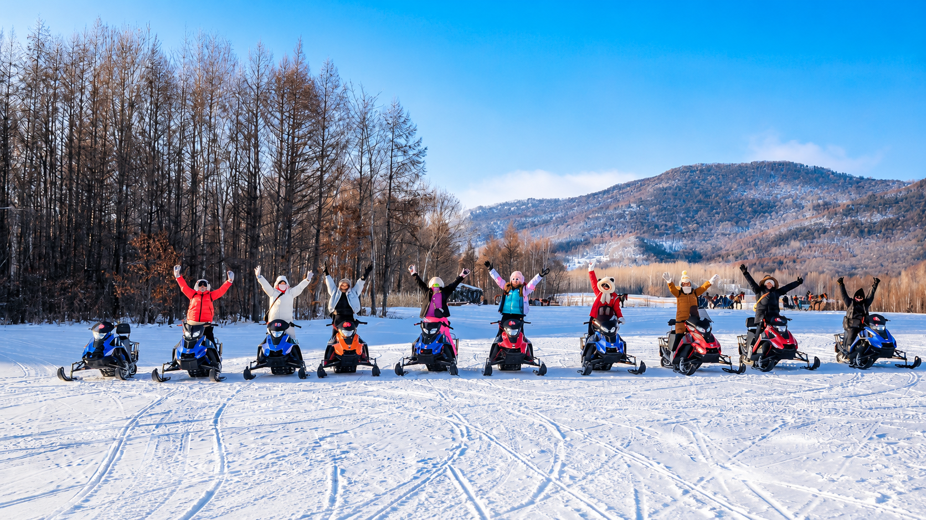
สมควรแก่เวลานำท่านเดินทางสู่เมือง มู่ตันเจียง (Mudanjiang) ใช้เวลาเดินทางประมาณ 2 ชั่วโมง
มู่ตันเจียง เมืองสำคัญตั้งอยู่ใกล้พรมแดนรัสเซีย ห่างไปทางตะวันตกประมาณ 110 กิโลเมตร เมืองนี้มีเอกลักษณ์วัฒนธรรมและสถาปัตยกรรมที่ผสมผสานระหว่างรัสเซียและจีน โดยเฉพาะในฤดูหนาวเมืองจะถูกปกคลุมด้วยหิมะขาวโพลน
ค่ำ บริการอาหารค่ำ ณ ภัตตาคาร (มื้อที่ 4 ) พิเศษ เมนูหม้อตุ๋นเหล็ก
เดินทางเข้าสู่โรงแรมที่พัก XILUDA JIUDIAN เมืองมู่ตันเจียง ระดับ 4 ดาวหรือเทียบเท่า

วันที่สาม | มู่ตันเจียง – ภาพวาดสิบลี้+เดินป่าหิมะ (Ice and Snow Gallery) -หมู่บ้านหิมะ (Xuexiang)–  (รวมค่าเข้า รถรับ-ส่ง) - ป้ายหินใหญ่ – พิพิธภัณฑ์หมู่บ้านหิมะ + ที่ทำการไปรษณีย์เมืองหิมะ –  Dream Home (รวมค่าเข้า) – ถนนเสวี่ยยุ่นเจีย | B/L/D
เช้า รับประทานอาหารเช้า ณ โรงแรม (มื้อที่ 5)
หลังอาหารนำท่านเดินทางสู่ จุดชมวิว ภาพวาดสิบลี้ + เดินชมป่าสนหิมะ (Ice and Snow Gallery) (รวมค่าเข้า)
ดื่มด่ำกับความงามของธรรมชาติที่เหมือนภาพเขียนสีน้ำหมึกจีนบนเส้นทางสิบลี้ ผ่านวิวภูเขาและต้นไม้ปกคลุมด้วยหิมะขาวโพลน สร้างความรู้สึกเหมือนเดินอยู่ในภาพวาดคลาสสิก ด้านในมี บ้านโจร หมู่บ้านย้อนยุคที่จำลองวิถีชีวิตในอดีต และมี สวนสัตว์ในเมืองหนาว ที่รวบรวมสัตว์ท้องถิ่นให้ชมอย่างใกล้ชิด
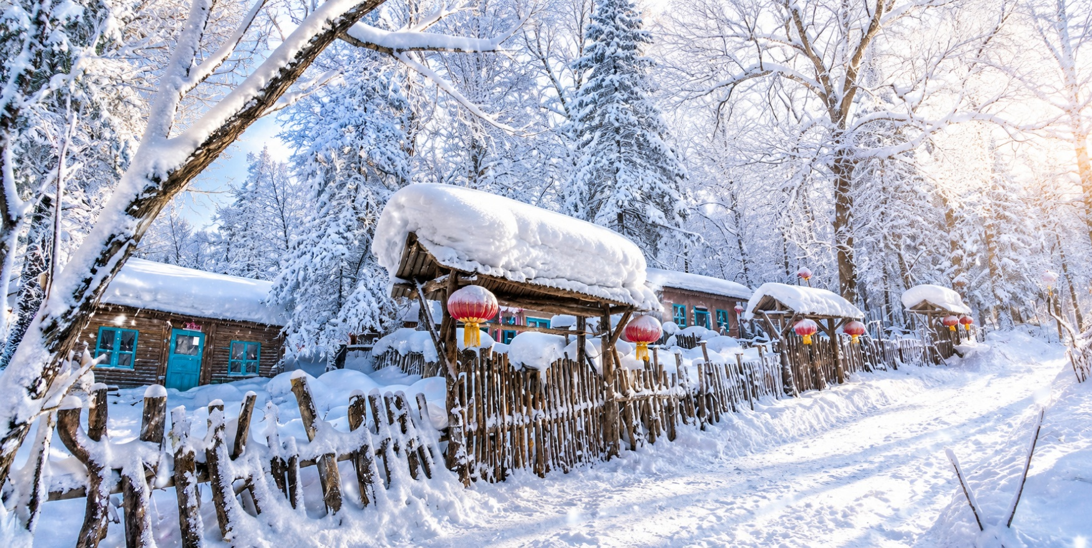
สมควรแก่เวลา นำท่านเดินทางสู่ หมู่บ้านหิมะเสวี่ยเซียง (Xuexiang / China Snow Town) หมู่บ้านหิมะที่มีชื่อเสียงของประเทศจีน ซึ่งได้รับหิมะตกสะสมต่อเนื่องเป็นเวลาหลายเดือนในแต่ละปี จนเกิดเป็นกองหิมะขนาดใหญ่ปกคลุมอยู่บนหลังคาบ้านและต้นไม้ทั่วทั้งหมู่บ้าน กลายเป็นภาพอันเป็นเอกลักษณ์ราวกับเมืองหิมะในนิทาน ที่สามารถพบเห็นได้ในช่วงฤดูหนาว (รวมค่าเข้าและรถรับ-ส่ง)
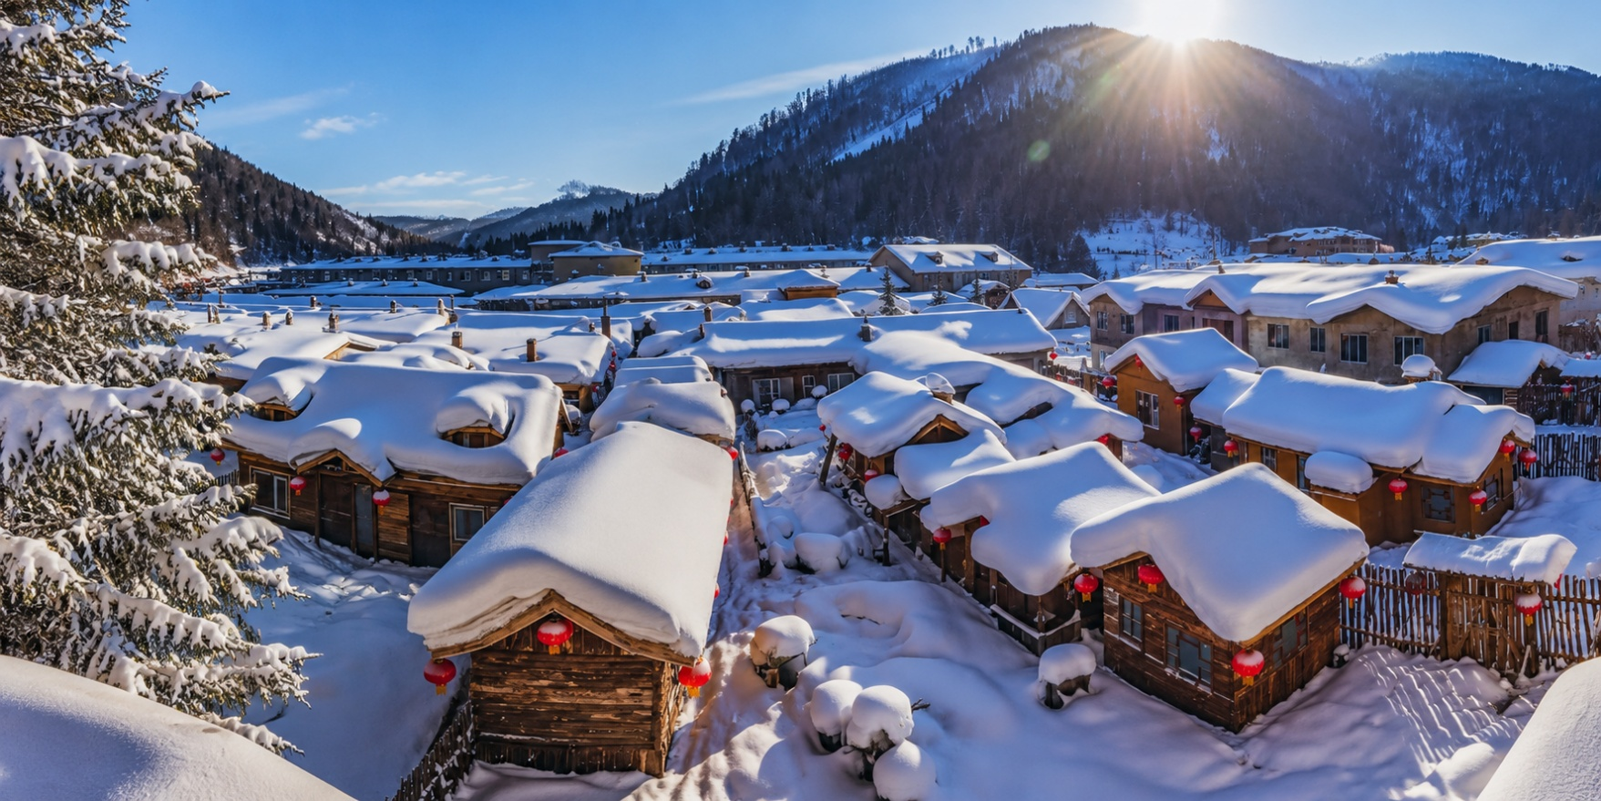
เที่ยง รับประทานอาหารเที่ยง ณ ภัตตาคาร (มื้อที่ 6)
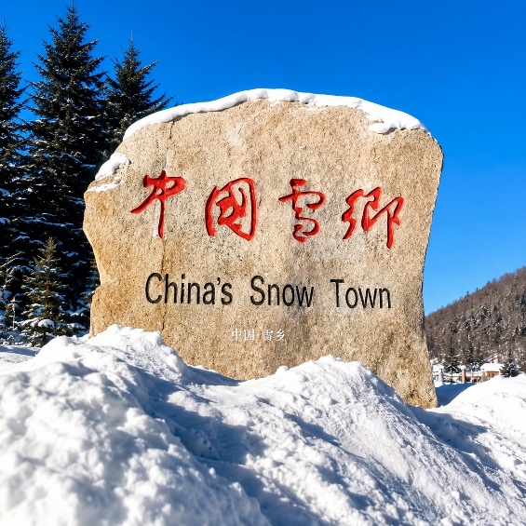
หลังอาหาร อิสระให้ท่านเพลิดเพลินกับ บรรยาศสุดแสนโรแมนติกในหมู่บ้านหิมะ xuexiang ในหมู่บ้านเต็มไปด้วยสถานที่ท่องเที่ยวมากมายและกิจกรรมสนุกให้เล่นหลากหลาย เช่น สาดน้ำร้อนในหมู่บ้านหิมะ ชมสัตวเมืองหิมะ กวาง ม้า แพะฯลฯ (ไม่รวมค่ากิจกรรม ) เช็คอินจุดไฮไลท์สำคัญของหมู่บ้านหิมะ คือ ป้ายหินใหญ่ หรือศิลาจารึกหน้าหมู่บ้าน ที่กลายเป็นแลนด์มาร์คต้อนรับนักท่องเที่ยวจากทั่วทุกมุมโลก หินขนาดใหญ่ปกคลุมด้วยหิมะ มีอักษรจีน中国雪乡(จงกั๋วเสวี่ยเซียง) ซึ่งแปลว่า “หมู่บ้านหิมะแห่งประเทศจีน” สลักไว้อย่างโดดเด่น
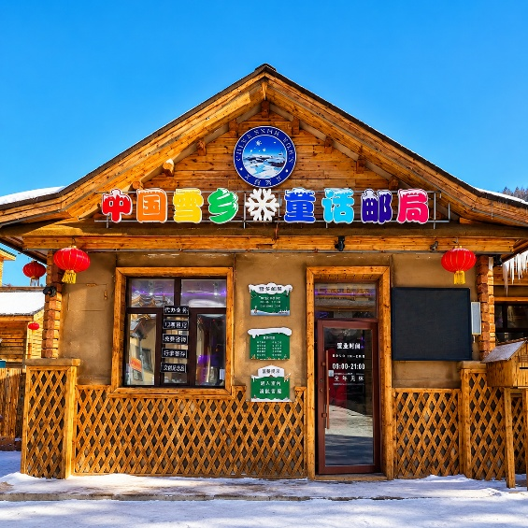
ชม พิพิธภัณฑ์แห่งหมู่บ้านหิมะ (Snow Town Museum) เป็นพิพิธภัณฑ์ที่รวบรวมประวัติ ความเป็นมา และวัฒนธรรมของหมู่บ้านหิมะ Xuexiang จัดแสดงเครื่องมือ อุปกรณ์ และวิถีชีวิตของชาวบ้านในพื้นที่หนาวจัด

ที่ทำการไปรษณีย์แห่งหมู่บ้านหิมะ อีกหนึ่งจุดเช็กอิน ที่นี่ไม่เพียงเป็นไปรษณีย์ในพื้นที่ห่างไกล แต่ยังเป็นสถานที่ที่ทุกท่านสามารถเลือกซื้อโปสการ์ดลวดลายพิเศษ พร้อมส่งถึงคนที่รัก และประทับตราไปรษณีย์เฉพาะของหมู่บ้านหิมะ ที่ไม่มีจำหน่ายในที่ใด อาคารไปรษณีย์หลังเล็ก สีเขียวเข้มตัดกับหิมะสีขาว เป็นอีกหนึ่งมุมถ่ายรูปยอดนิยม

ค่ำ บริการอาหารค่ำ ณ ภัตตาคาร (มื้อที่ 7 )
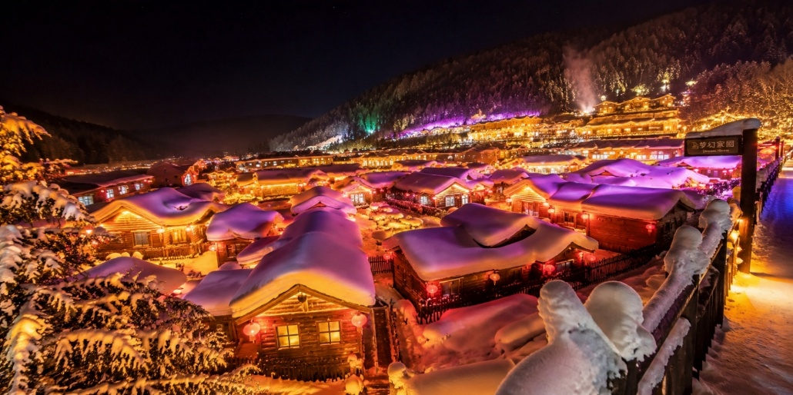
หลังอาหารค่ำ อิสระให้ท่านเดินชมบรรยากาศยามค่ำคืนของหมู่บ้านหิมะ ที่แต่งแต้มด้วยแสงไฟจากโคมแดงสไตล์จีน ส่องประกายสว่างไสวทั่วหมู่บ้าน ช่วงเวลาประมาณ 18.30 น. สนุกสนานกับการแสดง รำวงพื้นบ้านจีน บริเวณลานกลางแจ้ง โดยมีชาวบ้านท้องถิ่นร่วมร้องรำและเชิญชวนนักท่องเที่ยวเข้าร่วมเต้นรำคลายหนาว ท่ามกลางเสียงเพลงพื้นเมือง สร้างความประทับใจไม่รู้ลืม หลังจากนั้นนำท่าน ชมแสงสีภายในหมู่บ้านหิมะ Dream Home (รวมค่าเข้า) สัมผัสบรรยากาศราวกับดินแดนแห่งเทพนิยาย เก็บภาพประทับใจกับบ้านไม้ดั้งเดิมที่ถูกหิมะปกคลุมจนหลังคาโค้งมนคล้ายดอกเห็ดขาว ท่ามกลางแสงไฟหลากสีที่ตกแต่งอย่างอบอุ่นและโรแมนติกมีเสน่ห์เฉพาะตัว สร้างความงดงามตราตรึงใจในยามค่ำคืน
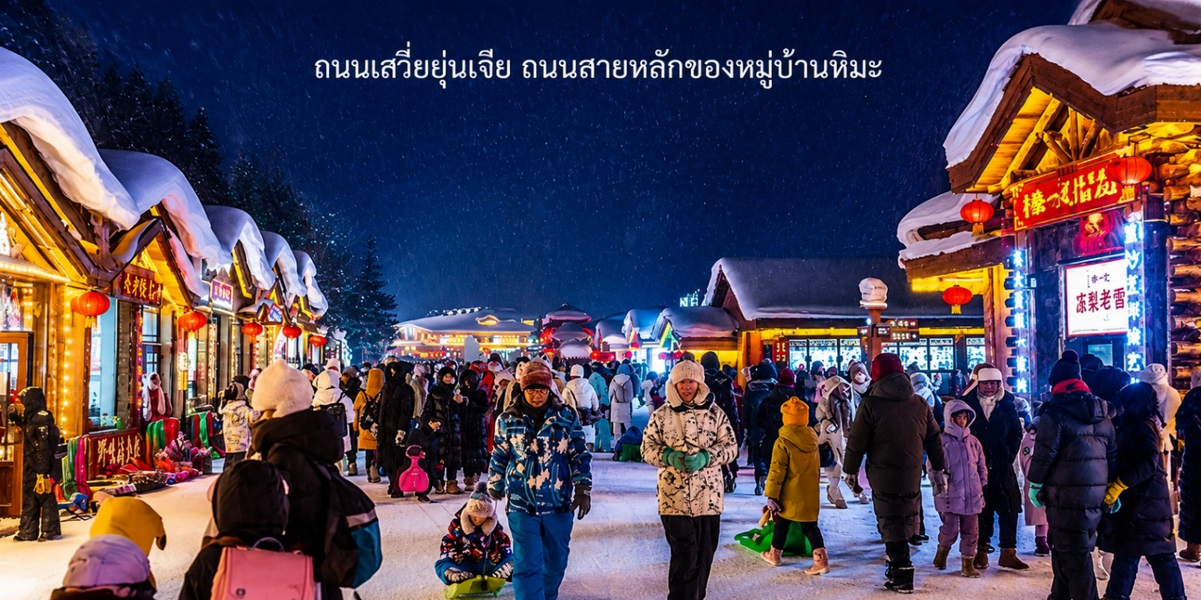
ให้ท่านเดินชมบรรยากาศบน ถนนเสวี่ยยุ่นเจีย ถนนสายหลักของหมู่บ้านหิมะ ที่เต็มไปด้วยร้านค้าของที่ระลึก ร้านอาหารท้องถิ่น และร้านกาแฟน่ารัก ๆ ถนนสายนี้ถูกตกแต่งด้วยไฟประดับและโคมแดงสไตล์จีน เพิ่มเสน่ห์ให้บรรยากาศอบอุ่นและมีชีวิตชีวาท่านสามารถช้อปปิ้งสินค้าท้องถิ่น หรือสินค้าแฮนด์เมด พร้อมถ่ายภาพเก็บความทรงจำในมุมสวย ๆ ของหมู่บ้าน ได้ตลลอดทั้งคืน
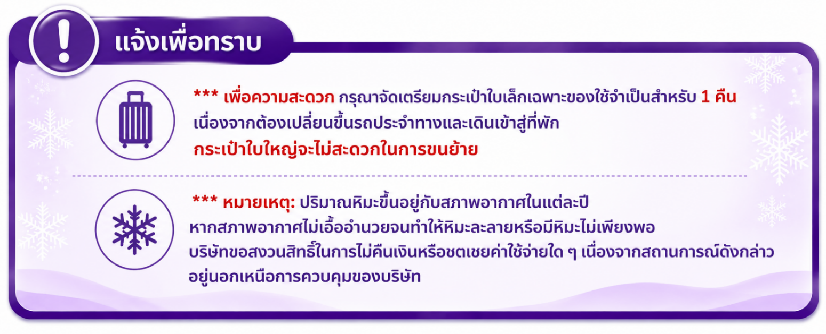
เดินทางเข้าสู่ที่พักในหมู่บ้านหิมะ Xuexiang (GAO LAOWU MINSU) ที่พักสไตล์มาตรฐานท้องถิ่นหรือเทียบเท่า

วันที่สี่ | หมู่บ้านหิมะ(Xuexiang)– ฮาร์บิน - เทศกาลน้ำแข็งนานาชาติ (Harbin Ice and Snow Sculpture Festival ) | B/L/D
เช้า รับประทานอาหารเช้า ณ ที่พัก (มื้อที่ 8)
สมควรแก่เวลานำท่านเดินทาง สู่เมือง ฮาร์บิน (ใช้เวลาเดินทางประมาณ 5 ชั่วโมง)
เที่ยง รับประทานอาหารเที่ยง ณ ภัตตาคาร (มื้อที่ 9)
เทศกาลน้ำแข็งนานาชาติ ฮาร์บิน (Harbin Ice and Snow Sculpture Festival)
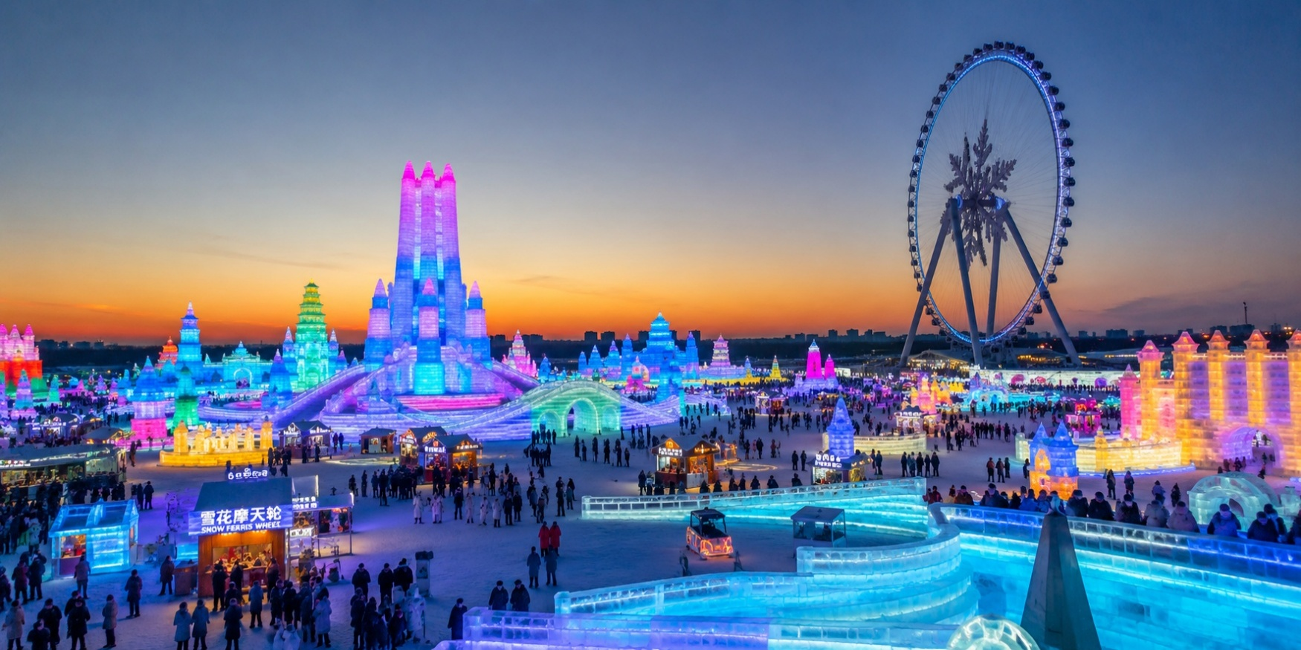
(รวมค่าเข้าชม) นำท่านสัมผัสความยิ่งใหญ่ของ Harbin Ice and Snow World เทศกาลน้ำแข็งและหิมะที่มีชื่อเสียงระดับโลก ซึ่งจัดขึ้นเพียงปีละ 1 ครั้ง โดยนำน้ำแข็งและหิมะนับพันตันมาแกะสลักเป็นปราสาท อาคาร และประติมากรรมขนาดใหญ่ พร้อมประดับไฟหลากสีสันที่ส่องสว่างทั่วทั้งพื้นที่ในยามค่ำคืน ภายในงานยังมีกิจกรรมต่าง ๆ ให้ร่วมสนุก อาทิ ลานสไลเดอร์น้ำแข็ง การแสดงแสงสี และจุดถ่ายภาพสวยงามภายในงาน (ไม่รวมค่ากิจกรรมพิเศษ)
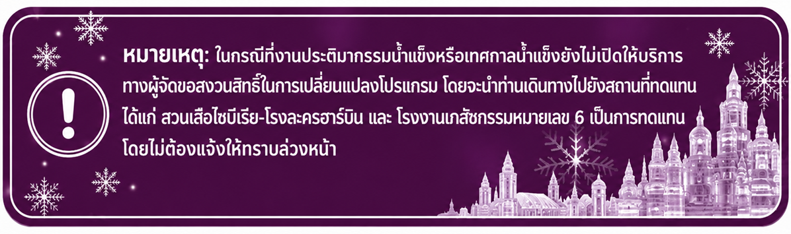

ค่ำ บริการอาหารค่ำ ณ ภัตตาคาร (มื้อที่ 10) พิเศษ เมนูปิ้งย่าง
เดินทางเข้าสู่โรงแรมที่พัก OPTIMAS HOTEL เมืองฮาร์บิน ระดับ 4 ดาวหรือเทียบเท่า
วันที่ห้า | ฮาร์บิน -สวนตุ๊กตาหิมะ YANJIAGANG FARM - จัตุรัสโบสถ์เซนต์โซเฟีย(ชมด้านนอก) – ถนนบาร็อก - สโนว์แมนยักษ์ -อนุสรณ์ป้องกันน้ำท่วม - สวนสตาลิน -ถนนจงยาง POP MART - สนามบินฮาร์บิน | B/L/D
เช้า รับประทานอาหารเช้า ณ โรงแรม (มื้อที่ 11)

หลังอาหาร นำท่านเช็กอิน ที่ สวนตุ๊กตาหิมะ (Yanjiagang Farm) ตื่นตาตื่นใจไปกับเหล่าสโนว์แมนหลากหลายรูปแบบนับร้อยตัว ตั้งเรียงรายอวดความน่ารักอยู่ท่ามกลางทุ่งหิมะอันกว้างใหญ่ โดยมีไฮไลท์เด่นเป็นประติมากรรมตุ๊กตาหิมะยักษ์ที่ตั้งตระหง่านอย่างมีชีวิตชีวา ราวกับท่านได้หลุดเข้าไปในดินแดนเทพนิยายฤดูหนาว พร้อมให้ท่านบันทึกภาพความทรงจำสุดประทับใจในมุมมองที่งดงามและแปลกตาไม่เหมือนใคร
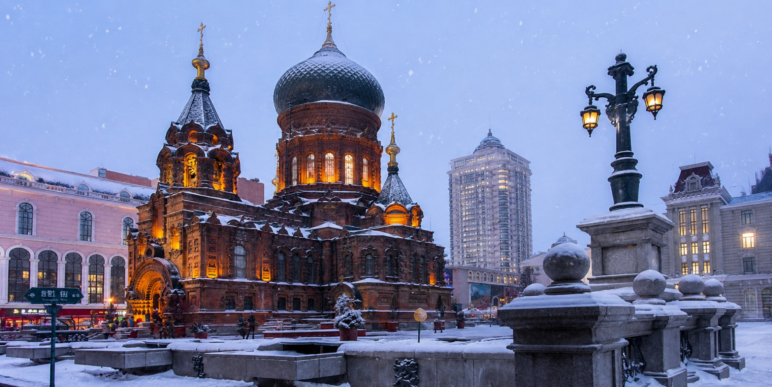
หลังจากนั้นนำท่านเดินทางสู่ โบสถ์เซนต์โซเฟีย (Saint Sophia Cathedral) หนึ่งในสัญลักษณ์สำคัญของเมืองฮาร์บิน โบสถ์คริสต์นิกายออร์โธดอกซ์สไตล์รัสเซียที่มีอายุเกือบ 120 ปี สร้างขึ้นในปี ค.ศ. 1907 โดยกองทัพรัสเซีย ตัวอาคารโดดเด่นด้วยโดมทรงหัวหอมสีเขียวอมฟ้า และงานสถาปัตยกรรมอิฐแดงที่สวยงามคลาสสิก ภายในเคยใช้เป็นสถานที่ประกอบพิธีทางศาสนา และปัจจุบันถูกอนุรักษ์เป็นพิพิธภัณฑ์จัดแสดงภาพถ่ายและประวัติศาสตร์ของเมืองฮาร์บิน (ชมด้านนอก)
จากนั้น นำท่านเดินทางสู่ ถนนบาร็อก (Harbin Baroque Street) ย่านเมืองเก่าฮาร์บิน ชมเสน่ห์ของ ถนนบาร็อก ซึ่งเป็นแหล่งรวมอาคารสไตล์ยุโรปตะวันตกในยุคศตวรรษที่ 19–20 โดยเฉพาะสถาปัตยกรรมแบบ บาร็อกผสมจีน ที่หาชมได้ยากในประเทศจีน บ้านเรือนเก่าแก่เหล่านี้ถูกอนุรักษ์ไว้อย่างดี กลายเป็นแหล่งท่องเที่ยวที่สะท้อนประวัติศาสตร์การตั้งถิ่นฐานของชาวรัสเซียในฮาร์บิน อิสระให้ท่านถ่ายภาพ และซึมซับบรรยากาศเมืองเก่าที่ยังคงมนต์เสน่ห์คลาสสิกไม่เสื่อมคลาย
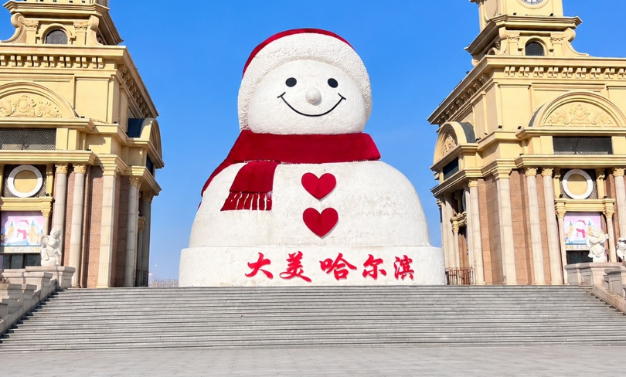
เที่ยง รับประทานอาหารเที่ยง ณ ภัตตาคาร (มื้อที่ 12)
จากนั้นนำท่านชม ตุ๊กตาหิมะยักษ์ (Giant Snowman) แลนด์มาร์คยอดฮิตของฤดูหนาวในเมืองฮาร์บิน ตุ๊กตาหิมะขนาดยักษ์ที่สร้างขึ้นจากหิมะล้วน ๆ มีความสูงหลายสิบเมตรตกแต่งด้วยหมวก ผ้าพันคอ และจมูกแครอทตามแบบฉบับคลาสสิก สร้างขึ้นใจกลางลานกิจกรรมฤดูหนาว เปรียบเสมือนสัญลักษณ์แห่งความสุขสดใสของฤดูหนาว ที่สร้างรอยยิ้มให้ผู้มาเยือนได้ทุกวัน
นำท่านชม สวนสตาลิน สวนสาธารณะริมแม่น้ำซงฮัวเจียง สถานที่พักผ่อนยอดนิยมของชาวฮาร์บิน จากนั้นชม อนุสาวรีย์ป้องกันน้ำท่วม สัญลักษณ์สำคัญของเมือง ที่สร้างขึ้นเพื่อรำลึกถึงเหตุการณ์น้ำท่วมใหญ่เมื่อปี ค.ศ. 1957 และความร่วมมือของชาวฮาร์บินในการปกป้องเมือง จากบริเวณนี้ยังสามารถมองเห็น สะพานปิ้นโจว สะพานเหล็กเก่าแก่ข้ามแม่น้ำซงฮา หนึ่งในสถานที่สำคัญของเมืองฮาร์บินที่ยังคงใช้งานและได้รับการอนุรักษ์มาจนถึงปัจจุบัน

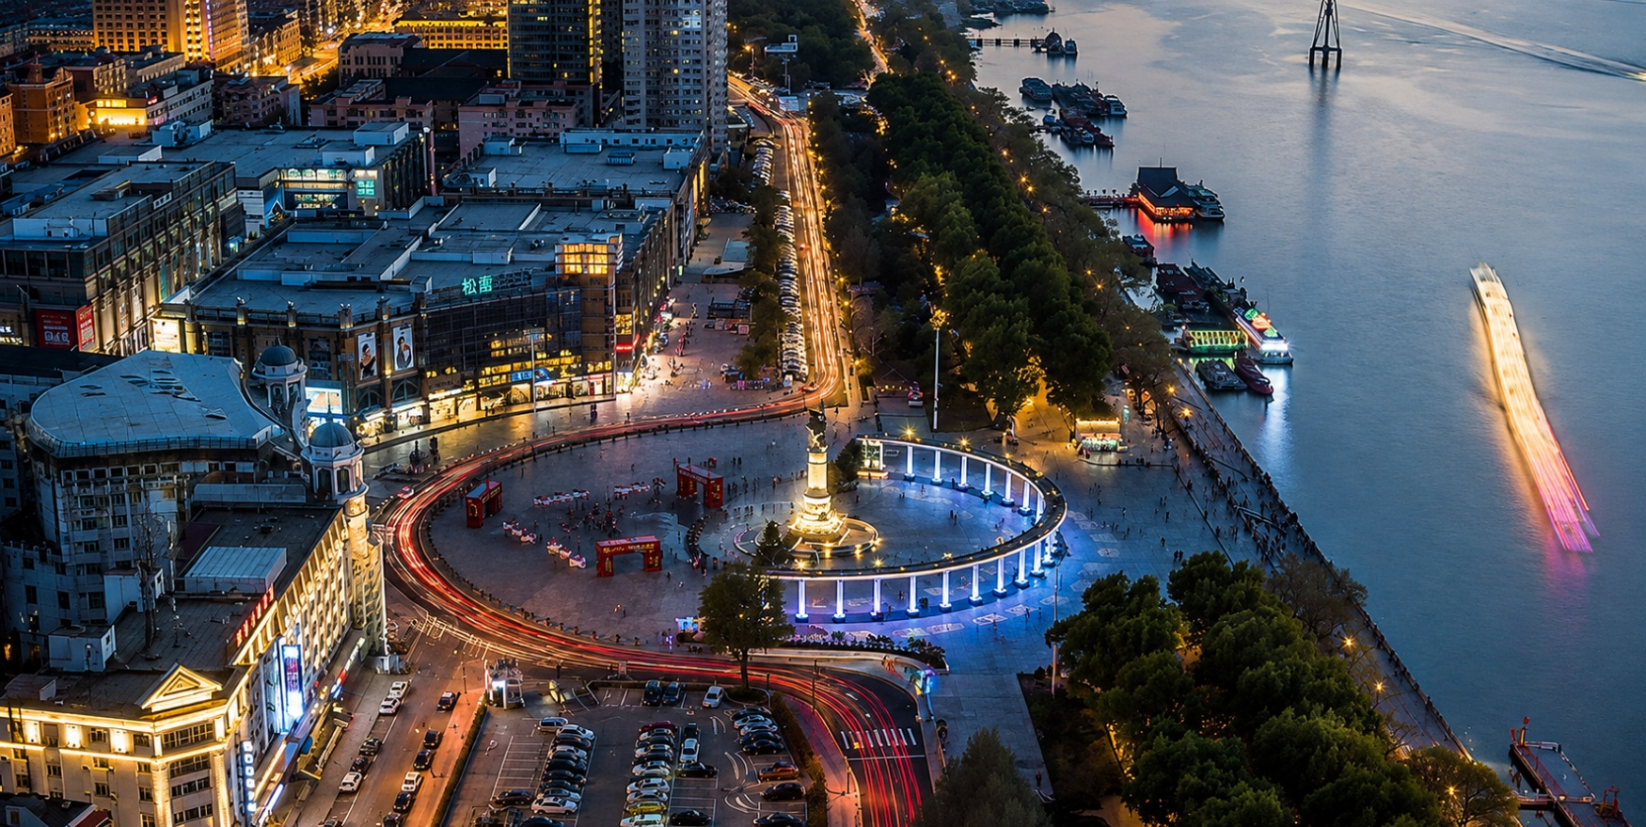
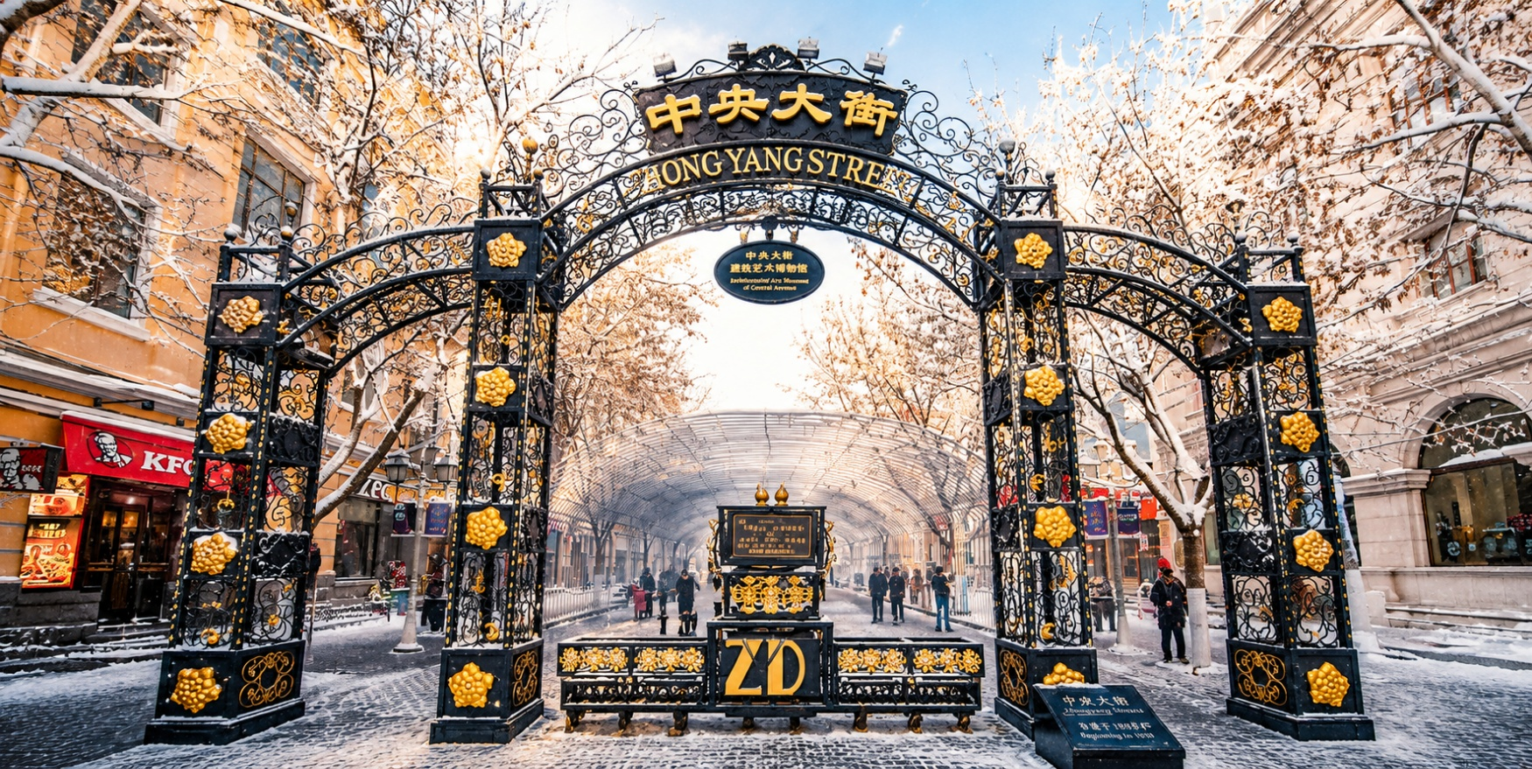
ให้ท่านอิสระช้อปปิ้ง ถนนคนเดินจงหยาง (Zhongyang Pedestrian Street) ถนนคนเดินชื่อดังของฮาร์บิน แหล่งรวมสินค้าท้องถิ่น ร้านค้า คาเฟ่ ร้านอาหาร เสื้อผ้า แฟชั่น รองเท้าและของฝากหลากหลายสไตล์ บรรยากาศยุโรปและจีนที่ผสมผสานได้อย่างลงตัว แวะชม Popmart เก็บคอลเลคชั่นใหม่ ๆ ของฟิ กเกอร์สุดน่ารัก ที่สายสะสมของเล่นไม่ควรพลาด
ค่ำ บริการอาหารค่ำ ณ ภัตตาคาร (มื้อที่ 13) พิเศษ สุกี้หม้อไฟ
ได้เวลาสมควรนำท่านเดินทางสู่สนามบินเมืองฮาร์บิน

วันที่หก | ฮาร์บิน-กรุงเทพ(สุวรรณภูมิ) (HRB-BKK PN466/01.55 – 07.50) | -/-/-
01.55 น. ออกเดินทางจากเมืองฮาร์บิน โดยสายการบิน West Air (PN) เที่ยวบินที่ PN466
(ไม่มีอาหารบริการบนเครื่อง)
07.50 น. เดินทางถึงสนามบินสุวรรณภูมิ โดยสวัสดิภาพ
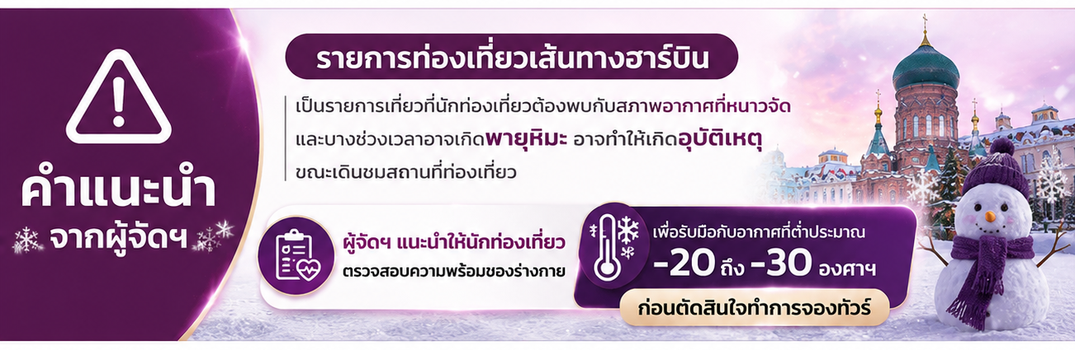

เงื่อนไขการจองทัวร์
⚠️ กรุณาทำการจองล่วงหน้าอย่างน้อย 30 วัน ก่อนออกเดินทาง พร้อมชำระเงินมัดจำครั้งที่ 1 ท่านละ 15,000 บาท หลังจากส่งเอกสารยืนยันการจอง ภายใน 48 ชั่วโมง โดยระบบจะยกเลิกอัตโนมัติทันที หากยังไม่ได้รับยอดเงินตามเวลาที่กำหนด สำหรับรายการใกล้วันเดินทาง หรือรายการลดราคาพิเศษ ทางบริษัทขอสงวนสิทธิ์เรียกเก็บค่าบริการ เต็มจำนวน เท่านั้น
⚠️ กรุณาชำระค่าทัวร์ส่วนที่เหลืออย่างน้อย 20 วัน ก่อนออกเดินทาง หากท่านไม่ชำระภายในระยะเวลาที่บริษัทกำหนด ทางบริษัทจะถือว่าท่านสละสิทธิ์ยกเลิกการเดินทาง และ ขอสงวนสิทธิ์ไม่สามารถคืนเงินมัดจำให้ท่าน ไม่ว่าส่วนใดส่วนหนึ่งก็ตาม
⚠️ กรณีลูกค้าทำการจองภายในระยะเวลาคงเหลือไม่ถึง 15 วัน ก่อนออกเดินทาง ทางบริษัทขอสงวนสิทธิ์ในการเรียกเก็บค่าทัวร์เต็มจำนวน 100%
เงื่อนไขการยกเลิก และ เปลี่ยนแปลงการเดินทาง
⚠️ ยกเลิกก่อนการเดินทางตั้งแต่ 30 วันขึ้นไป คืนเงินค่าทัวร์โดยหักค่าใช้จ่ายที่เกิดขึ้นจริง *ในกรณีที่วันเดินทางตรงกับวันหยุดนักขัตฤกษ์ ต้องยกเลิกก่อน 45 วัน*
⚠️ ยกเลิกก่อนการเดินทาง 15-29 วัน คืนเงิน 50%ของค่าทัวร์ หรือหักค่าใช้จ่ายตามจริง เช่น ค่ามัดจำตั๋วเครื่องบิน โรงแรม และค่าใช้จ่ายจำเป็นอื่นๆ
⚠️ ยกเลิกก่อนการเดินทางน้อยกว่า 15 วัน ขอสงวนสิทธิ์ไม่คืนเงินค่าทัวร์ที่ชำระแล้วทั้งหมด
⚠️ กรณีมีเหตุยกเลิกทัวร์ โดยไม่ใช่ความผิดของบริษัททัวร์ เช่น มีนโยบายห้ามการเข้าออกของแต่ละประเทศ หรือการยกเลิกเที่ยวบินโดยสายการบิน บริษัทจะเก็บเป็นเครดิตหรือเลื่อนการเดินทางในพีเรียดถัดไปให้กับลูกค้า โดยยึดตามนโยบายของสายการบินและโรงแรม และไม่สามารถคืนเงินได้ทุกกรณี
⚠️ ภาพในรายการทัวร์ ใช้เพื่อการโฆษณาเท่านั้น
อัตราค่าบริการนี้รวม
✅ ค่าบัตรโดยสารโดยเครื่องบิน (ตั๋ว) ไป และ กลับพร้อมคณะ ชั้นประหยัด (ECONOMY CLASS) รวมถึงค่าภาษีสนามบินและค่าภาษีน้ำมันทุกแห่ง กรณีต้องการอัพเกรด UPGRADE ใช้วีลแชร์ (WHEEL CHAIR) หรือ เปลี่ยนแปลงบัตรโดยสาร ไม่ว่าเที่ยวใด เที่ยวหนึ่ง กรุณาติดต่อเจ้าหน้าที่ฝ่ายขาย ทางบริษัทของสงวนสิทธิ์ในการเรียกเก็บค่าใช้จ่ายตามจริงที่เกิดขึ้นกับผู้เดินทาง
✅ ค่าธรรมเนียมน้ำหนักกระเป๋าสำหรับโหลดใต้ท้องเครื่องไม่เกิน 23 กก. 1 ชิ้นเท่านั้น และถือขึ้นเครื่องบินได้น้ำหนักไม่เกิน 7 กก.
ต่อท่าน (ตามเงื่อนไขของสายการบิน)
✅ ภาษีมูลค่าเพิ่ม 7 % (เฉพาะค่าบริการ) และ ภาษีหัก ณ ที่จ่าย 3 % (เฉพาะค่าบริการ)
✅ ค่ารถโค้ชปรับอากาศตลอดเส้นทางตามรายการระบุ (ยังไม่รวมทิปพนักงานขับรถ)
✅ ค่าเข้าชมสถานที่ตามที่ระบุในโปรแกรมท่องเที่ยว
✅ มัคคุเทศก์และหัวหน้าทัวร์นำเที่ยวตลอดการเดินทาง
✅ ค่าอาหาร ตามรายการที่ระบุในโปรแกรมการเดินทาง
✅ ค่าโรงแรมที่พักระดับมาตรฐานตามรายการที่ระบุ (พัก 2-3 ท่าน ต่อ ห้อง กรณีพัก 3 ท่านจะเป็นเตียงเสริม 1 ท่าน) ในกรณีมีงานเทรดแฟร์ การแข่งขันกีฬา หรือ กิจกรรมอื่นๆ ที่ทำให้โรงแรมตามรายการที่ระบุเต็ม ทางบริษัทขอสงวนสิทธิ์ในการปรับเปลี่ยนโรงแรมที่พัก ทางบริษัทไม่มีนโยบายจัดคู่นอนให้กับลูกค้าที่ไม่รู้จักกันมาก่อน เช่น กรณีที่ท่านเดินทาง 1 ท่าน จำเป็นต้องชำระค่าห้องพักเดี่ยวตามที่ระบุ
✅ ประกันอุบัติเหตุระหว่างการเดินทาง วงเงินท่านละ 1,000,000 บาท (เงื่อนไขตามกรมธรรม์)
อัตราค่าบริการนี้ ไม่รวม
❌ ค่ามินิบาร์ในห้องพัก(ถ้ามี) และค่าใช้จ่ายส่วนตัว นอกเหนือจากที่ระบุในรายการ
❌ ค่าอาหารสำหรับท่านที่ทานเจ มังสวิรัติ หรืออาหารสำหรับมุสลิม
❌ ค่าธรรมเนียมการเข้าชมสถานที่ของชาวต่างชาติที่เพิ่มเติมตามการจ่ายจริง
❌ ไม่รวมค่าธรรมเนียมในกรณีที่กระเป๋าสัมภาระที่มีน้ำหนักเกินกว่าที่สายการบินนั้นๆกำหนดหรือสัมภาระใหญ่เกินขนาดมาตรฐาน
❌ ค่าธรรมเนียมการจองที่นั่งบนเครื่องบินตามความต้องการเป็นกรณีพิเศษหากสามารถทำได้ ทั้งนี้ขึ้นอยู่กับสายการบิน และ รุ่นของเครื่องบินแต่ละไฟล์ทที่ใช้บิน ซึ่งอาจเปลี่ยนแปลงได้อยู่ที่สายการบินเป็นผู้กำหนด
❌ ค่าภาษีน้ำมัน ที่สายการบินเรียกเก็บเพิ่ม ภายหลังจากทางบริษัทฯได้ออกตั๋วเครื่องบินไปแล้ว
❌ VAT 7% และภาษีหัก ณ ที่จ่าย 3% กรณีต้องการออกใบเสร็จรับเงินในนามบริษัทจากค่าทัวร์เต็มทั้งหมด
❌ ค่าทิปพนักงานขับรถ หัวหน้าทัวร์ และ มัคคุเทศก์ท้องถิ่น ตามธรรมเนียม 2,000 บาท ต่อ ทริป ต่อ ลูกค้า ผู้เดินทาง 1 ท่าน รวมไปถึงเด็ก ยกเว้นเด็กอายุไม่ถึง 2 ปี ณ วันเดินทางกลับ (Infant) ทั้งนี้ท่านสามารถให้มากกว่านี้ได้ตามความเหมาะสมและความพึงพอใจของท่าน โดยส่วนนี้ ทางบริษัทขอสงวนสิทธิ์ในการเรียกเก็บก่อนเดินทางทุกท่าน ที่สนามบิน ในวันเดินทาง
❌ ค่าวีซ่าเดี่ยวและวีซ่ากรุ๊ปเข้าประเทศจีน ** ในกรณีรัฐบาลจีนประกาศยกเลิกฟรีวีซ่า ไม่ว่าด้วยสาเหตุใดๆทั้งสิ้น ผู้เดินทางจะต้องเสียค่าใช้จ่ายในการทำวีซ่าด้วยตนเอง**
❌ ไม่รวมค่าทิปการบริการของไกด์ท้องถิ่น คนขับรถ และหัวหน้าทัวร์ ตามที่รายการกำหนด
ทางบริษัทฯ ขอสงวนสิทธิ์ความรับผิดชอบใด ๆ ในกรณีดังต่อไปนี้
❎ หากเกิดกรณีความล่าช้าจากสายการบิน, การประท้วง, การนัดหยุดงาน, การก่อจลาจล, การปิดด่าน,ภัยธรรมชาติ หรือกรณีที่ท่านถูกปฏิเสธการเข้าหรือออกเมืองจากเจ้าหน้าที่ตรวจคนเข้าเมืองหรือเจ้าหน้าที่กรมแรงงานทั้งจากไทยและต่างประเทศ ซึ่งอยู่นอกเหนือความรับผิดชอบของบริษัทฯ
❎ หากท่านใช้บริการของทางบริษัทฯ ไม่ครบ อาทิ ไม่เที่ยวบางรายการ, ไม่ทานอาหารบางมื้อ เพราะค่าใช้จ่ายทุกอย่างทางบริษัทฯ ได้ชำระค่าใช้จ่ายให้ตัวแทนต่างประเทศแบบเหมาขาดก่อนออกเดินทางแล้ว
❎ หากเกิดทรัพย์สินสูญหายจากการโจรกรรมและ/หรือ เกิดอุบัติเหตุสูญหายที่เกิดจากความประมาทของตัวนักท่องเที่ยวเอง
❎ ตั๋วเครื่องบินเป็นตั๋วราคาพิเศษ หากท่านไม่เดินทางพร้อมคณะไม่ว่าจะด้วยเหตุใดก็ตาม ไม่สามารถนำมาเลื่อนวันเดินทางหรือคืนเงินได้

